NAŘÍZENÍ JIHOČESKÉHO KRAJE
ze dne 24. 11. 2022
o vyhlášení přírodní památky Zelendárky
a o stanovení jejích bližších ochranných podmínek

Rada Jihočeského kraje vydává dne 24. 11. 2022 podle § 36 a § 77a odst. 2 zákona č. 114/1992 Sb., o ochraně přírody a krajiny, ve znění pozdějších předpisů, dále podle § 7 a § 59 odst. 1 písm. k) zákona č. 129/2000 Sb., o krajích, ve znění pozdějších předpisů, toto nařízení.

Článek 1

Vymezení přírodní památky
- Tímto nařízením se zřizuje přírodní památka Zelendárky a stanovují se omezení ve využití jejího území.
- Přírodní památka se nachází ve správním obvodu obce s rozšířenou působností Písek, v obvodu územní působnosti obcí Protivín a Žďár. Přírodní památka zahrnuje část katastrálních území Krč u Protivína a Nová Ves u Protivína.
- Hranice přírodní památky se stanoví uzavřeným geometrickým obrazcem s přímými stranami, jehož vrcholy jsou určeny souřadnicemi systému jednotné trigonometrické sítě katastrální (dále jen „S-JTSK“). Seznam souřadnic v souřadnicovém systému S-JTSK jednotlivých vrcholů geometrického obrazce, jak jdou v obrazci za sebou, je uveden v příloze č. 1 k tomuto nařízení.
- Ochranné pásmo přírodní památky Zelendárky se nezřizuje.
- Grafické znázornění území přírodní památky Zelendárky je zakresleno do katastrální mapy, která je přílohou č. 2 tohoto nařízení.

Článek 2

Soustava NATURA 2000
Území přírodní památky Zelendárky bylo zařazeno nařízením vlády č. 318/2013 Sb., kterým se stanoví národní seznam evropsky významných lokalit, ve znění pozdějších předpisů, mezi evropsky významné lokality (dále jen „EVL“) a tvoří EVL s názvem „Zelendárky“, kód lokality CZ0310019.

Článek 3

Předmět ochrany
Soustava 11 rybníků severovýchodně od obce Protivín s výskytem chráněných vodních rostlin, živočichů i kvalitních břehových porostů (Zukáček, Mlýnský, Uchcánek, Čejka, Starý a Nový u Krče, Prostřední, Nový a Starý u Nové Vsi, Lužný, Skopec).

Článek 4

Bližší ochranné podmínky
Jen se souhlasem příslušného orgánu ochrany přírody lze na území přírodní památky:
a) povolovat změny druhu pozemků nebo způsobů jejich využití, povolovat a provádět změny vodního režimu pozemků;
b) povolovat a provádět změny dokončených staveb nebo změny staveb před jejich dokončením,
c) zřizovat skládky jakýchkoli materiálů;
d) hnojit pozemky anebo používat chemické prostředky;
e) vysazovat nebo vysévat rostliny anebo vypouštět živočichy;
f) zřizovat přikrmovací zařízení nebo slaniska;
g) přikrmovat ryby a zvěř;
h) provádět letnění nebo zimování rybníků;
i) zasahovat do litorálních porostů, provádět úpravy dna a břehů včetně odbahňování;
j) chovat ryby nebo vodní drůbež, schvalovat zarybňovací plány;
k) manipulovat s výškou vodní hladiny kromě stavů vyžadujících okamžitý zásah (povodňové stavy a mimořádné situace dle manipulačního řádu).
Výše uvedené souhlasy se nevyžadují, pokud tyto činnosti vykonává přímo příslušný orgán ochrany přírody nebo jsou příslušným orgánem ochrany přírody požadovány v rámci realizace schváleného plánu péče nebo v rámci opatření ke zlepšení stavu prostředí přírodní památky.

Článek 5
Zrušující ustanovení
Toto nařízení ruší příslušnou část vyhlášky Okresního národního výboru Písek, kterou se zřizuje chráněný přírodní výtvor Zelendárky, ze dne 4. 12. 1985 s účinností ode dne 1. 2. 1986.

Článek 6
Obecná ustanovení
Porušení povinnosti stanovené tímto nařízením lze postihnout jako přestupek.

Článek 7
Účinnost
Toto nařízení nabývá účinnosti patnáctým dnem následujícím po dni vyhlášení ve Sbírce právních předpisů územních samosprávných celků a některých správních úřadů.

Mgr. František Talíř v. r. MUDr. Martin Kuba v. r.
1. náměstek hejtmana hejtman
Příloha č. 1 k nařízení Jihočeského kraje dne 24. 11. 2022: seznam souřadnic v souřadnicovém systému S-JTSK jednotlivých vrcholů geometrického obrazce, kterými jsou stanoveny hranice přírodní památky Zelendárky.

Část 1
číslo bodu | souřadnice – Y [m] | souřadnice – X [m] | pořadí bodu v obrazci | zdroj souřadnic
1 | 768 865,94 | 1 138 343,09 | 1 | výpočet
2 | 768 848,80 | 1 138 401,59 | 2 | výpočet
3 | 768 846,31 | 1 138 410,11 | 3 | výpočet
4 | 768 847,64 | 1 138 410,99 | 4 | výpočet
5 | 768 850,09 | 1 138 412,61 | 5 | výpočet
6 | 768 838,74 | 1 138 456,48 | 6 | výpočet
7 | 768 822,72 | 1 138 472,52 | 7 | výpočet
8 | 768 799,99 | 1 138 490,28 | 8 | výpočet
9 | 768 783,65 | 1 138 503,04 | 9 | výpočet
10 | 768 758,70 | 1 138 519,98 | 10 | výpočet
11 | 768 691,39 | 1 138 568,27 | 11 | výpočet
12 | 768 690,93 | 1 138 571,05 | 12 | výpočet
13 | 768 687,70 | 1 138 590,37 | 13 | výpočet
14 | 768 685,86 | 1 138 601,39 | 14 | výpočet
15 | 768 685,24 | 1 138 607,55 | 15 | výpočet
16 | 768 758,13 | 1 138 623,52 | 16 | výpočet
17 | 768 777,48 | 1 138 620,56 | 17 | výpočet
18 | 768 803,92 | 1 138 618,97 | 18 | výpočet
19 | 768 857,77 | 1 138 608,29 | 19 | výpočet
20 | 768 901,09 | 1 138 597,88 | 20 | výpočet
21 | 768 972,85 | 1 138 596,58 | 21 | výpočet
22 | 769 025,70 | 1 138 599,42 | 22 | výpočet
23 | 769 048,75 | 1 138 604,91 | 23 | výpočet
24 | 769 048,39 | 1 138 594,01 | 24 | výpočet
25 | 769 047,67 | 1 138 563,03 | 25 | výpočet
26 | 769 046,34 | 1 138 534,10 | 26 | výpočet
27 | 769 027,31 | 1 138 448,81 | 27 | výpočet
28 | 769 014,54 | 1 138 399,20 | 28 | výpočet
29 | 768 999,62 | 1 138 364,60 | 29 | výpočet
30 | 768 980,85 | 1 138 321,04 | 30 | výpočet
31 | 768 979,85 | 1 138 319,66 | 31 | výpočet
32 | 768 974,63 | 1 138 312,47 | 32 | výpočet
33 | 768 969,57 | 1 138 303,79 | 33 | výpočet

Část 2
číslo bodu | souřadnice – Y [m] | souřadnice – X [m] | pořadí bodu v obrazci | zdroj souřadnic
1 | 768 260,95 | 1 138 683,48 | 1 | výpočet
2 | 768 265,26 | 1 138 683,50 | 2 | výpočet
3 | 768 276,07 | 1 138 682,55 | 3 | výpočet
4 | 768 283,54 | 1 138 681,42 | 4 | výpočet
5 | 768 301,44 | 1 138 678,70 | 5 | výpočet
6 | 768 332,72 | 1 138 675,02 | 6 | výpočet
7 | 768 338,85 | 1 138 674,30 | 7 | výpočet
8 | 768 360,93 | 1 138 679,26 | 8 | výpočet
9 | 768 377,12 | 1 138 685,76 | 9 | výpočet
10 | 768 386,65 | 1 138 689,58 | 10 | výpočet
11 | 768 397,80 | 1 138 694,86 | 11 | výpočet
12 | 768 415,82 | 1 138 703,39 | 12 | výpočet
13 | 768 416,07 | 1 138 687,72 | 13 | výpočet
14 | 768 414,23 | 1 138 652,40 | 14 | výpočet
15 | 768 414,63 | 1 138 637,32 | 15 | výpočet
16 | 768 406,80 | 1 138 603,30 | 16 | výpočet
17 | 768 404,53 | 1 138 595,90 | 17 | výpočet
18 | 768 402,20 | 1 138 588,29 | 18 | výpočet
19 | 768 396,84 | 1 138 576,98 | 19 | výpočet
20 | 768 391,40 | 1 138 571,90 | 20 | výpočet
21 | 768 390,75 | 1 138 571,29 | 21 | výpočet
22 | 768 385,68 | 1 138 570,21 | 22 | výpočet
23 | 768 366,05 | 1 138 571,63 | 23 | výpočet
24 | 768 362,77 | 1 138 575,10 | 24 | výpočet
25 | 768 359,00 | 1 138 575,56 | 25 | výpočet
26 | 768 355,74 | 1 138 579,18 | 26 | výpočet
27 | 768 345,78 | 1 138 591,77 | 27 | výpočet
28 | 768 337,38 | 1 138 598,13 | 28 | výpočet
29 | 768 300,59 | 1 138 623,89 | 29 | výpočet
30 | 768 283,12 | 1 138 639,88 | 30 | výpočet
31 | 768 251,41 | 1 138 651,58 | 31 | výpočet
32 | 768 252,37 | 1 138 654,81 | 32 | výpočet
33 | 768 254,08 | 1 138 660,51 | 33 | výpočet

Část 3
číslo bodu | souřadnice – Y [m] | souřadnice – X [m] | pořadí bodu v obrazci | zdroj souřadnic
1 | 768 066,16 | 1 138 090,59 | 1 | výpočet
2 | 768 057,27 | 1 138 070,42 | 2 | výpočet
3 | 768 049,59 | 1 138 053,00 | 3 | výpočet
4 | 768 017,69 | 1 138 033,99 | 4 | výpočet
5 | 768 019,18 | 1 138 031,37 | 5 | výpočet
6 | 768 020,17 | 1 138 029,62 | 6 | výpočet
7 | 768 021,04 | 1 138 027,76 | 7 | výpočet
8 | 768 024,34 | 1 138 020,70 | 8 | výpočet
9 | 768 037,04 | 1 137 993,56 | 9 | výpočet
10 | 768 047,71 | 1 137 986,56 | 10 | výpočet
11 | 768 083,92 | 1 138 003,52 | 11 | výpočet
12 | 768 114,62 | 1 138 014,23 | 12 | výpočet
13 | 768 146,94 | 1 138 022,98 | 13 | výpočet
14 | 768 176,59 | 1 138 028,87 | 14 | výpočet
15 | 768 211,68 | 1 138 033,54 | 15 | výpočet
16 | 768 262,39 | 1 138 038,80 | 16 | výpočet
17 | 768 271,59 | 1 138 035,82 | 17 | výpočet
18 | 768 275,64 | 1 138 034,29 | 18 | výpočet
19 | 768 288,81 | 1 138 029,46 | 19 | výpočet
20 | 768 296,70 | 1 137 967,17 | 20 | výpočet
21 | 768 191,43 | 1 137 856,38 | 21 | výpočet
22 | 768 134,68 | 1 137 837,97 | 22 | výpočet
23 | 768 121,44 | 1 137 833,70 | 23 | výpočet
24 | 768 111,70 | 1 137 830,55 | 24 | výpočet
25 | 768 107,83 | 1 137 829,25 | 25 | výpočet
26 | 768 048,76 | 1 137 809,98 | 26 | výpočet
27 | 768 029,48 | 1 137 803,82 | 27 | výpočet
28 | 768 020,38 | 1 137 804,34 | 28 | výpočet
29 | 768 010,23 | 1 137 807,69 | 29 | výpočet
30 | 767 989,71 | 1 137 817,65 | 30 | výpočet
31 | 767 946,20 | 1 137 847,51 | 31 | výpočet
32 | 767 934,79 | 1 137 833,41 | 32 | výpočet
33 | 767 929,97 | 1 137 826,21 | 33 | výpočet
34 | 767 921,26 | 1 137 813,20 | 34 | výpočet
35 | 767 914,36 | 1 137 798,00 | 35 | výpočet
36 | 767 910,99 | 1 137 799,75 | 36 | výpočet
37 | 767 918,12 | 1 137 815,71 | 37 | výpočet
38 | 767 929,45 | 1 137 837,49 | 38 | výpočet
39 | 767 926,52 | 1 137 839,36 | 39 | výpočet
40 | 767 934,41 | 1 137 855,78 | 40 | výpočet
41 | 767 966,54 | 1 137 915,69 | 41 | výpočet
42 | 767 996,22 | 1 137 953,06 | 42 | výpočet
43 | 768 005,80 | 1 137 959,77 | 43 | výpočet
44 | 768 035,13 | 1 137 980,10 | 44 | výpočet
45 | 768 033,49 | 1 137 991,15 | 45 | výpočet
46 | 768 016,81 | 1 138 028,36 | 46 | výpočet
47 | 768 015,45 | 1 138 030,83 | 47 | výpočet
48 | 768 014,36 | 1 138 032,80 | 48 | výpočet
49 | 768 000,18 | 1 138 055,89 | 49 | výpočet
50 | 767 996,37 | 1 138 062,46 | 50 | výpočet
51 | 767 972,12 | 1 138 106,20 | 51 | výpočet
52 | 767 958,48 | 1 138 130,79 | 52 | výpočet
53 | 767 952,41 | 1 138 134,36 | 53 | výpočet
54 | 767 941,08 | 1 138 151,05 | 54 | výpočet
55 | 767 927,30 | 1 138 171,34 | 55 | výpočet
56 | 767 917,70 | 1 138 193,63 | 56 | výpočet
57 | 767 916,14 | 1 138 197,25 | 57 | výpočet
58 | 767 913,67 | 1 138 216,89 | 58 | výpočet
59 | 767 915,37 | 1 138 237,86 | 59 | výpočet
60 | 767 916,08 | 1 138 246,59 | 60 | výpočet
61 | 767 918,85 | 1 138 272,06 | 61 | výpočet
62 | 767 920,04 | 1 138 283,03 | 62 | výpočet
63 | 767 903,18 | 1 138 295,52 | 63 | výpočet
64 | 767 901,78 | 1 138 296,56 | 64 | výpočet
65 | 767 920,79 | 1 138 311,54 | 65 | výpočet
66 | 767 931,27 | 1 138 319,79 | 66 | výpočet
67 | 767 934,98 | 1 138 322,72 | 67 | výpočet
68 | 767 941,70 | 1 138 328,72 | 68 | výpočet
69 | 767 994,85 | 1 138 327,51 | 69 | výpočet
70 | 768 012,39 | 1 138 362,69 | 70 | výpočet
71 | 768 016,04 | 1 138 367,95 | 71 | výpočet
72 | 767 982,09 | 1 138 413,82 | 72 | výpočet
73 | 767 930,59 | 1 138 431,81 | 73 | výpočet
74 | 767 929,55 | 1 138 447,33 | 74 | výpočet
75 | 767 931,33 | 1 138 449,74 | 75 | výpočet
76 | 767 942,08 | 1 138 465,99 | 76 | výpočet
77 | 767 954,11 | 1 138 478,76 | 77 | výpočet
78 | 767 966,66 | 1 138 491,64 | 78 | výpočet
79 | 767 998,95 | 1 138 508,18 | 79 | výpočet
80 | 767 993,90 | 1 138 537,48 | 80 | výpočet
81 | 767 990,75 | 1 138 538,01 | 81 | výpočet
82 | 767 962,25 | 1 138 527,74 | 82 | výpočet
83 | 767 948,95 | 1 138 553,83 | 83 | výpočet
84 | 767 921,03 | 1 138 552,46 | 84 | výpočet
85 | 767 910,69 | 1 138 557,08 | 85 | výpočet
86 | 767 910,57 | 1 138 560,41 | 86 | výpočet
87 | 767 910,04 | 1 138 575,65 | 87 | výpočet
88 | 767 909,74 | 1 138 581,04 | 88 | výpočet
89 | 767 906,55 | 1 138 644,89 | 89 | výpočet
90 | 767 928,73 | 1 138 648,23 | 90 | výpočet
91 | 767 933,14 | 1 138 651,69 | 91 | výpočet
92 | 767 960,43 | 1 138 683,89 | 92 | výpočet
93 | 767 975,43 | 1 138 712,98 | 93 | výpočet
94 | 767 962,69 | 1 138 725,55 | 94 | výpočet
95 | 767 976,32 | 1 138 737,33 | 95 | výpočet
96 | 767 975,53 | 1 138 740,73 | 96 | výpočet
97 | 768 033,42 | 1 138 740,27 | 97 | výpočet
98 | 768 053,07 | 1 138 738,69 | 98 | výpočet
99 | 768 064,53 | 1 138 737,78 | 99 | výpočet
100 | 768 077,23 | 1 138 731,16 | 100 | výpočet
101 | 768 076,82 | 1 138 728,02 | 101 | výpočet
102 | 768 076,68 | 1 138 726,39 | 102 | výpočet
103 | 768 076,71 | 1 138 693,76 | 103 | výpočet
104 | 768 079,46 | 1 138 667,17 | 104 | výpočet
105 | 768 079,70 | 1 138 639,77 | 105 | výpočet
106 | 768 071,27 | 1 138 584,29 | 106 | výpočet
107 | 768 067,97 | 1 138 569,30 | 107 | výpočet
108 | 768 066,99 | 1 138 564,83 | 108 | výpočet
109 | 768 031,64 | 1 138 549,68 | 109 | výpočet
110 | 768 035,07 | 1 138 532,03 | 110 | výpočet
111 | 767 997,15 | 1 138 536,94 | 111 | výpočet
112 | 768 002,24 | 1 138 507,97 | 112 | výpočet
113 | 768 023,10 | 1 138 508,59 | 113 | výpočet
114 | 768 032,60 | 1 138 500,97 | 114 | výpočet
115 | 768 061,04 | 1 138 483,37 | 115 | výpočet
116 | 768 060,76 | 1 138 480,62 | 116 | výpočet
117 | 768 060,53 | 1 138 478,58 | 117 | výpočet
118 | 768 036,29 | 1 138 468,32 | 118 | výpočet
119 | 768 032,17 | 1 138 437,20 | 119 | výpočet
120 | 768 028,12 | 1 138 413,38 | 120 | výpočet
121 | 768 027,89 | 1 138 404,17 | 121 | výpočet
122 | 768 025,31 | 1 138 392,27 | 122 | výpočet
123 | 768 019,44 | 1 138 371,00 | 123 | výpočet
124 | 768 007,82 | 1 138 343,72 | 124 | výpočet
125 | 767 999,56 | 1 138 327,31 | 125 | výpočet
126 | 768 008,87 | 1 138 326,81 | 126 | výpočet
127 | 768 019,49 | 1 138 326,24 | 127 | výpočet
128 | 768 039,46 | 1 138 321,17 | 128 | výpočet
129 | 768 049,33 | 1 138 310,75 | 129 | výpočet
130 | 768 051,09 | 1 138 306,62 | 130 | výpočet
131 | 768 050,67 | 1 138 301,23 | 131 | výpočet
132 | 768 048,13 | 1 138 283,85 | 132 | výpočet
133 | 768 050,23 | 1 138 270,52 | 133 | výpočet
134 | 768 056,09 | 1 138 245,90 | 134 | výpočet
135 | 768 056,63 | 1 138 233,97 | 135 | výpočet
136 | 768 057,08 | 1 138 224,18 | 136 | výpočet
137 | 768 051,03 | 1 138 207,68 | 137 | výpočet
138 | 768 043,43 | 1 138 197,17 | 138 | výpočet
139 | 768 026,20 | 1 138 173,33 | 139 | výpočet
140 | 768 022,94 | 1 138 147,42 | 140 | výpočet
141 | 768 034,38 | 1 138 114,18 | 141 | výpočet
142 | 768 040,84 | 1 138 103,31 | 142 | výpočet
143 | 768 050,59 | 1 138 095,18 | 143 | výpočet
144 | 768 059,65 | 1 138 091,56 | 144 | výpočet
145 | 768 061,76 | 1 138 091,25 | 145 | výpočet

Část 4
číslo bodu | souřadnice – Y [m] | souřadnice – X [m] | pořadí bodu v obrazci | zdroj souřadnic
1 | 767 785,61 | 1 138 350,81 | 1 | výpočet
2 | 767 783,14 | 1 138 350,95 | 2 | výpočet
3 | 767 746,37 | 1 138 353,09 | 3 | výpočet
4 | 767 735,40 | 1 138 353,73 | 4 | výpočet
5 | 767 720,48 | 1 138 347,21 | 5 | výpočet
6 | 767 707,08 | 1 138 341,35 | 6 | výpočet
7 | 767 703,86 | 1 138 339,94 | 7 | výpočet
8 | 767 666,13 | 1 138 328,29 | 8 | výpočet
9 | 767 662,76 | 1 138 331,41 | 9 | výpočet
10 | 767 661,46 | 1 138 332,51 | 10 | výpočet
11 | 767 645,58 | 1 138 346,61 | 11 | výpočet
12 | 767 639,92 | 1 138 351,64 | 12 | výpočet
13 | 767 637,47 | 1 138 353,82 | 13 | výpočet
14 | 767 624,87 | 1 138 365,00 | 14 | výpočet
15 | 767 627,85 | 1 138 379,42 | 15 | výpočet
16 | 767 631,58 | 1 138 397,43 | 16 | výpočet
17 | 767 651,10 | 1 138 442,31 | 17 | výpočet
18 | 767 646,77 | 1 138 456,71 | 18 | výpočet
19 | 767 641,37 | 1 138 474,68 | 19 | výpočet
20 | 767 679,73 | 1 138 479,90 | 20 | výpočet
21 | 767 687,67 | 1 138 480,98 | 21 | výpočet
22 | 767 715,88 | 1 138 498,05 | 22 | výpočet
23 | 767 722,95 | 1 138 499,28 | 23 | výpočet
24 | 767 728,35 | 1 138 497,51 | 24 | výpočet
25 | 767 732,31 | 1 138 496,22 | 25 | výpočet
26 | 767 750,75 | 1 138 477,53 | 26 | výpočet
27 | 767 773,58 | 1 138 439,88 | 27 | výpočet
28 | 767 788,90 | 1 138 406,51 | 28 | výpočet
29 | 767 795,80 | 1 138 378,97 | 29 | výpočet
30 | 767 794,99 | 1 138 372,82 | 30 | výpočet
31 | 767 794,05 | 1 138 365,63 | 31 | výpočet
32 | 767 798,18 | 1 138 365,81 | 32 | výpočet
33 | 767 798,03 | 1 138 361,63 | 33 | výpočet
34 | 767 798,85 | 1 138 359,38 | 34 | výpočet
35 | 767 802,33 | 1 138 349,84 | 35 | výpočet

Část 5
číslo bodu | souřadnice – Y [m] | souřadnice – X [m] | pořadí bodu v obrazci | zdroj souřadnic
1 | 767 647,30 | 1 137 897,10 | 1 | výpočet
2 | 767 614,55 | 1 137 899,37 | 2 | výpočet
3 | 767 604,65 | 1 137 898,26 | 3 | výpočet
4 | 767 595,29 | 1 137 897,22 | 4 | výpočet
5 | 767 566,78 | 1 137 893,49 | 5 | výpočet
6 | 767 538,46 | 1 137 881,38 | 6 | výpočet
7 | 767 530,47 | 1 137 881,30 | 7 | výpočet
8 | 767 505,25 | 1 137 882,02 | 8 | výpočet
9 | 767 454,75 | 1 137 887,68 | 9 | výpočet
10 | 767 434,32 | 1 137 906,36 | 10 | výpočet
11 | 767 407,38 | 1 137 918,98 | 11 | výpočet
12 | 767 414,66 | 1 137 935,22 | 12 | výpočet
13 | 767 451,98 | 1 138 012,40 | 13 | výpočet
14 | 767 473,77 | 1 138 023,09 | 14 | výpočet
15 | 767 477,58 | 1 138 024,75 | 15 | výpočet
16 | 767 523,73 | 1 138 039,89 | 16 | výpočet
17 | 767 554,54 | 1 138 035,23 | 17 | výpočet
18 | 767 557,60 | 1 138 032,82 | 18 | výpočet
19 | 767 581,51 | 1 138 013,36 | 19 | výpočet
20 | 767 633,52 | 1 137 986,18 | 20 | výpočet
21 | 767 635,07 | 1 137 977,47 | 21 | výpočet
22 | 767 636,77 | 1 137 967,96 | 22 | výpočet
23 | 767 649,21 | 1 137 946,84 | 23 | výpočet
24 | 767 651,21 | 1 137 943,45 | 24 | výpočet
25 | 767 651,25 | 1 137 943,39 | 25 | výpočet
26 | 767 653,33 | 1 137 940,14 | 26 | výpočet

Část 6
číslo bodu | souřadnice – Y [m] | souřadnice – X [m] | pořadí bodu v obrazci | zdroj souřadnic
1 | 767 557,03 | 1 136 446,74 | 1 | výpočet
2 | 767 639,65 | 1 136 440,63 | 2 | výpočet
3 | 767 692,78 | 1 136 432,40 | 3 | výpočet
4 | 767 718,94 | 1 136 427,77 | 4 | výpočet
5 | 767 722,06 | 1 136 427,22 | 5 | výpočet
6 | 767 719,97 | 1 136 385,60 | 6 | výpočet
7 | 767 707,47 | 1 136 349,24 | 7 | výpočet
8 | 767 705,70 | 1 136 344,37 | 8 | výpočet
9 | 767 705,25 | 1 136 337,99 | 9 | výpočet
10 | 767 706,13 | 1 136 337,90 | 10 | výpočet
11 | 767 704,07 | 1 136 292,83 | 11 | výpočet
12 | 767 703,90 | 1 136 288,69 | 12 | výpočet
13 | 767 710,35 | 1 136 289,37 | 13 | výpočet
14 | 767 713,89 | 1 136 289,74 | 14 | výpočet
15 | 767 715,76 | 1 136 289,94 | 15 | výpočet
16 | 767 724,61 | 1 136 269,03 | 16 | výpočet
17 | 767 738,36 | 1 136 243,09 | 17 | výpočet
18 | 767 771,18 | 1 136 181,13 | 18 | výpočet
19 | 767 776,59 | 1 136 123,78 | 19 | výpočet
20 | 767 780,55 | 1 136 081,73 | 20 | výpočet
21 | 767 781,26 | 1 136 074,14 | 21 | výpočet
22 | 767 792,95 | 1 136 053,75 | 22 | výpočet
23 | 767 805,35 | 1 136 032,13 | 23 | výpočet
24 | 767 816,14 | 1 136 013,31 | 24 | výpočet
25 | 767 830,11 | 1 135 988,94 | 25 | výpočet
26 | 767 830,95 | 1 135 987,48 | 26 | výpočet
27 | 767 848,08 | 1 135 968,58 | 27 | výpočet
28 | 767 857,71 | 1 135 957,95 | 28 | výpočet
29 | 767 871,27 | 1 135 948,91 | 29 | výpočet
30 | 767 909,95 | 1 135 923,12 | 30 | výpočet
31 | 767 868,16 | 1 135 903,94 | 31 | výpočet
32 | 767 850,52 | 1 135 895,84 | 32 | výpočet
33 | 767 791,18 | 1 135 875,48 | 33 | výpočet
34 | 767 772,78 | 1 135 869,80 | 34 | výpočet
35 | 767 761,05 | 1 135 902,02 | 35 | výpočet
36 | 767 751,82 | 1 135 927,37 | 36 | výpočet
37 | 767 742,98 | 1 135 951,65 | 37 | výpočet
38 | 767 733,40 | 1 135 977,97 | 38 | výpočet
39 | 767 726,07 | 1 135 998,12 | 39 | výpočet
40 | 767 725,56 | 1 135 999,52 | 40 | výpočet
41 | 767 717,12 | 1 136 021,37 | 41 | výpočet
42 | 767 714,22 | 1 136 028,86 | 42 | výpočet
43 | 767 704,72 | 1 136 049,57 | 43 | výpočet
44 | 767 688,12 | 1 136 085,74 | 44 | výpočet
45 | 767 677,50 | 1 136 108,89 | 45 | výpočet
46 | 767 659,97 | 1 136 147,11 | 46 | výpočet
47 | 767 650,22 | 1 136 156,56 | 47 | výpočet
48 | 767 577,32 | 1 136 227,17 | 48 | výpočet
49 | 767 546,33 | 1 136 257,19 | 49 | výpočet
50 | 767 540,10 | 1 136 312,43 | 50 | výpočet
51 | 767 537,80 | 1 136 332,85 | 51 | výpočet
52 | 767 522,28 | 1 136 378,54 | 52 | výpočet
53 | 767 501,52 | 1 136 439,64 | 53 | výpočet
54 | 767 506,26 | 1 136 440,25 | 54 | výpočet

Část 7
číslo bodu | souřadnice – Y [m] | souřadnice – X [m] | pořadí bodu v obrazci | zdroj souřadnic
1 | 767 506,67 | 1 136 701,16 | 1 | výpočet
2 | 767 455,21 | 1 136 728,94 | 2 | výpočet
3 | 767 407,44 | 1 136 779,25 | 3 | výpočet
4 | 767 406,06 | 1 136 780,72 | 4 | výpočet
5 | 767 388,14 | 1 136 796,41 | 5 | výpočet
6 | 767 391,09 | 1 136 803,69 | 6 | výpočet
7 | 767 396,20 | 1 136 811,53 | 7 | výpočet
8 | 767 417,95 | 1 136 831,08 | 8 | výpočet
9 | 767 439,19 | 1 136 846,96 | 9 | výpočet
10 | 767 452,90 | 1 136 855,66 | 10 | výpočet
11 | 767 457,35 | 1 136 857,98 | 11 | výpočet
12 | 767 474,13 | 1 136 867,60 | 12 | výpočet
13 | 767 487,82 | 1 136 872,46 | 13 | výpočet
14 | 767 491,22 | 1 136 867,48 | 14 | výpočet
15 | 767 542,17 | 1 136 789,52 | 15 | výpočet
16 | 767 590,81 | 1 136 711,42 | 16 | výpočet
17 | 767 581,01 | 1 136 699,21 | 17 | výpočet
18 | 767 574,95 | 1 136 698,90 | 18 | výpočet
19 | 767 518,21 | 1 136 695,96 | 19 | výpočet

Část 8
číslo bodu | souřadnice – Y [m] | souřadnice – X [m] | pořadí bodu v obrazci | zdroj souřadnic
1 | 767 868,21 | 1 135 607,15 | 1 | výpočet
2 | 767 858,81 | 1 135 614,81 | 2 | výpočet
3 | 767 852,65 | 1 135 619,47 | 3 | výpočet
4 | 767 849,10 | 1 135 622,33 | 4 | výpočet
5 | 767 832,43 | 1 135 635,54 | 5 | výpočet
6 | 767 810,35 | 1 135 626,89 | 6 | výpočet
7 | 767 812,76 | 1 135 649,20 | 7 | výpočet
8 | 767 797,39 | 1 135 663,39 | 8 | výpočet
9 | 767 800,59 | 1 135 679,96 | 9 | výpočet
10 | 767 803,72 | 1 135 689,94 | 10 | výpočet
11 | 767 815,90 | 1 135 713,11 | 11 | výpočet
12 | 767 835,99 | 1 135 753,08 | 12 | výpočet
13 | 767 842,40 | 1 135 774,35 | 13 | výpočet
14 | 767 850,70 | 1 135 798,20 | 14 | výpočet
15 | 767 852,33 | 1 135 818,37 | 15 | výpočet
16 | 767 847,85 | 1 135 857,26 | 16 | výpočet
17 | 767 840,49 | 1 135 883,05 | 17 | výpočet
18 | 767 857,64 | 1 135 889,25 | 18 | výpočet
19 | 767 868,05 | 1 135 871,31 | 19 | výpočet
20 | 767 886,63 | 1 135 873,36 | 20 | výpočet
21 | 767 924,75 | 1 135 850,46 | 21 | výpočet
22 | 767 981,77 | 1 135 816,14 | 22 | výpočet
23 | 768 010,45 | 1 135 800,58 | 23 | výpočet
24 | 768 047,87 | 1 135 764,55 | 24 | výpočet
25 | 768 050,74 | 1 135 760,34 | 25 | výpočet
26 | 768 052,22 | 1 135 757,58 | 26 | výpočet
27 | 768 047,89 | 1 135 724,02 | 27 | výpočet
28 | 768 036,66 | 1 135 697,26 | 28 | výpočet
29 | 768 026,25 | 1 135 668,33 | 29 | výpočet
30 | 768 023,29 | 1 135 658,41 | 30 | výpočet
31 | 768 020,27 | 1 135 667,93 | 31 | výpočet
32 | 768 016,09 | 1 135 667,66 | 32 | výpočet
33 | 768 014,70 | 1 135 667,57 | 33 | výpočet
34 | 768 013,31 | 1 135 667,48 | 34 | výpočet
35 | 768 005,49 | 1 135 666,50 | 35 | výpočet
36 | 767 993,47 | 1 135 662,04 | 36 | výpočet
37 | 767 985,79 | 1 135 659,43 | 37 | výpočet
38 | 767 977,73 | 1 135 656,69 | 38 | výpočet
39 | 767 976,62 | 1 135 656,45 | 39 | výpočet
40 | 767 969,45 | 1 135 654,90 | 40 | výpočet
41 | 767 956,77 | 1 135 652,52 | 41 | výpočet
42 | 767 947,68 | 1 135 650,42 | 42 | výpočet
43 | 767 943,23 | 1 135 648,79 | 43 | výpočet
44 | 767 941,52 | 1 135 647,79 | 44 | výpočet
45 | 767 939,77 | 1 135 646,75 | 45 | výpočet
46 | 767 938,43 | 1 135 642,65 | 46 | výpočet
47 | 767 936,22 | 1 135 629,39 | 47 | výpočet
48 | 767 933,98 | 1 135 623,01 | 48 | výpočet
49 | 767 894,24 | 1 135 614,80 | 49 | výpočet
50 | 767 881,02 | 1 135 609,38 | 50 | výpočet
51 | 767 875,45 | 1 135 606,57 | 51 | výpočet

Příloha č. 2 k nařízení Jihočeského kraje ze dne 24. 11. 2022: vymezení přírodní památky Zelendárky na podkladu katastrální mapy
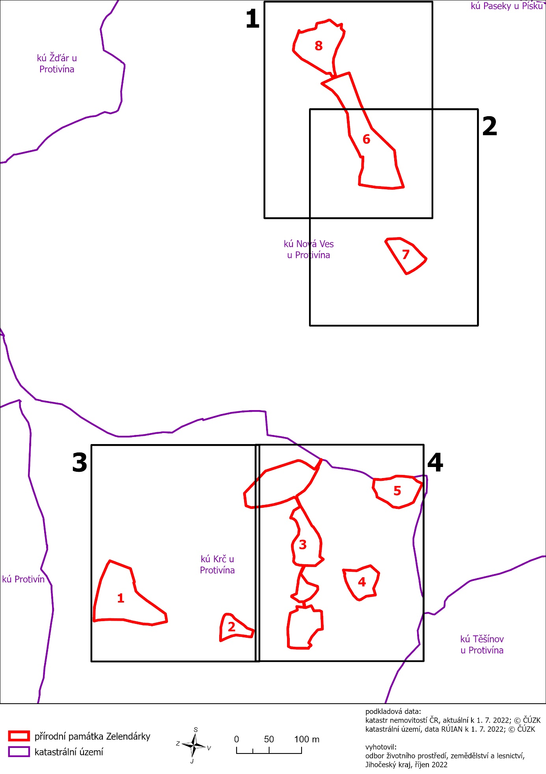

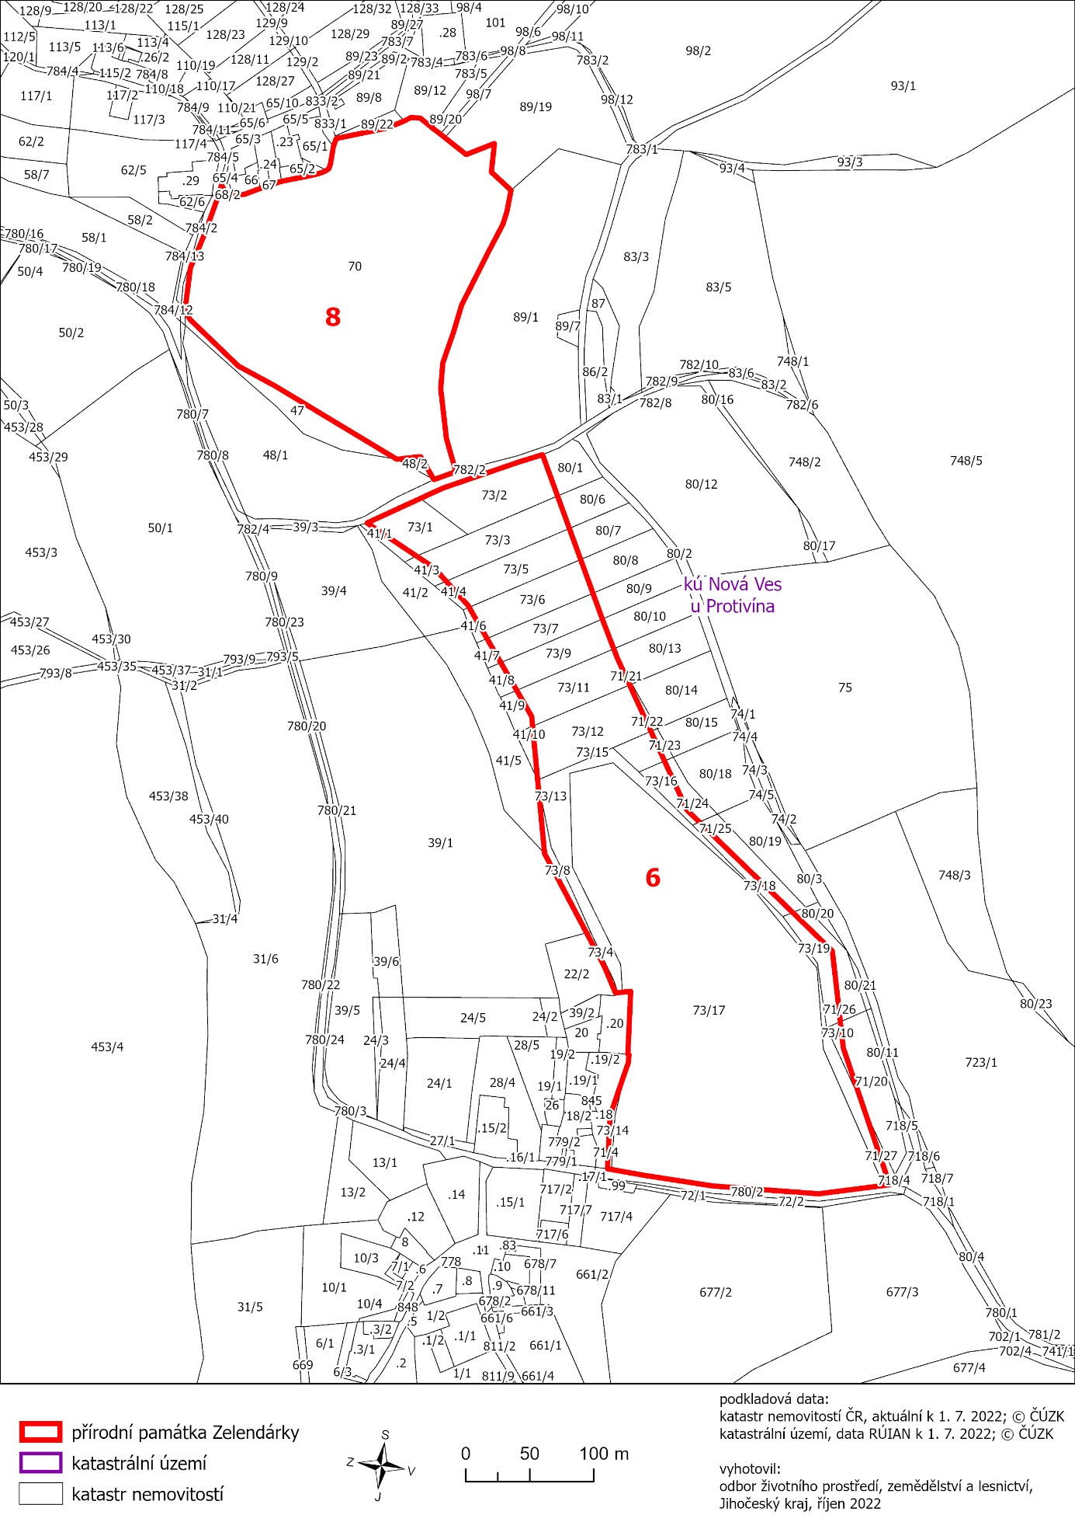

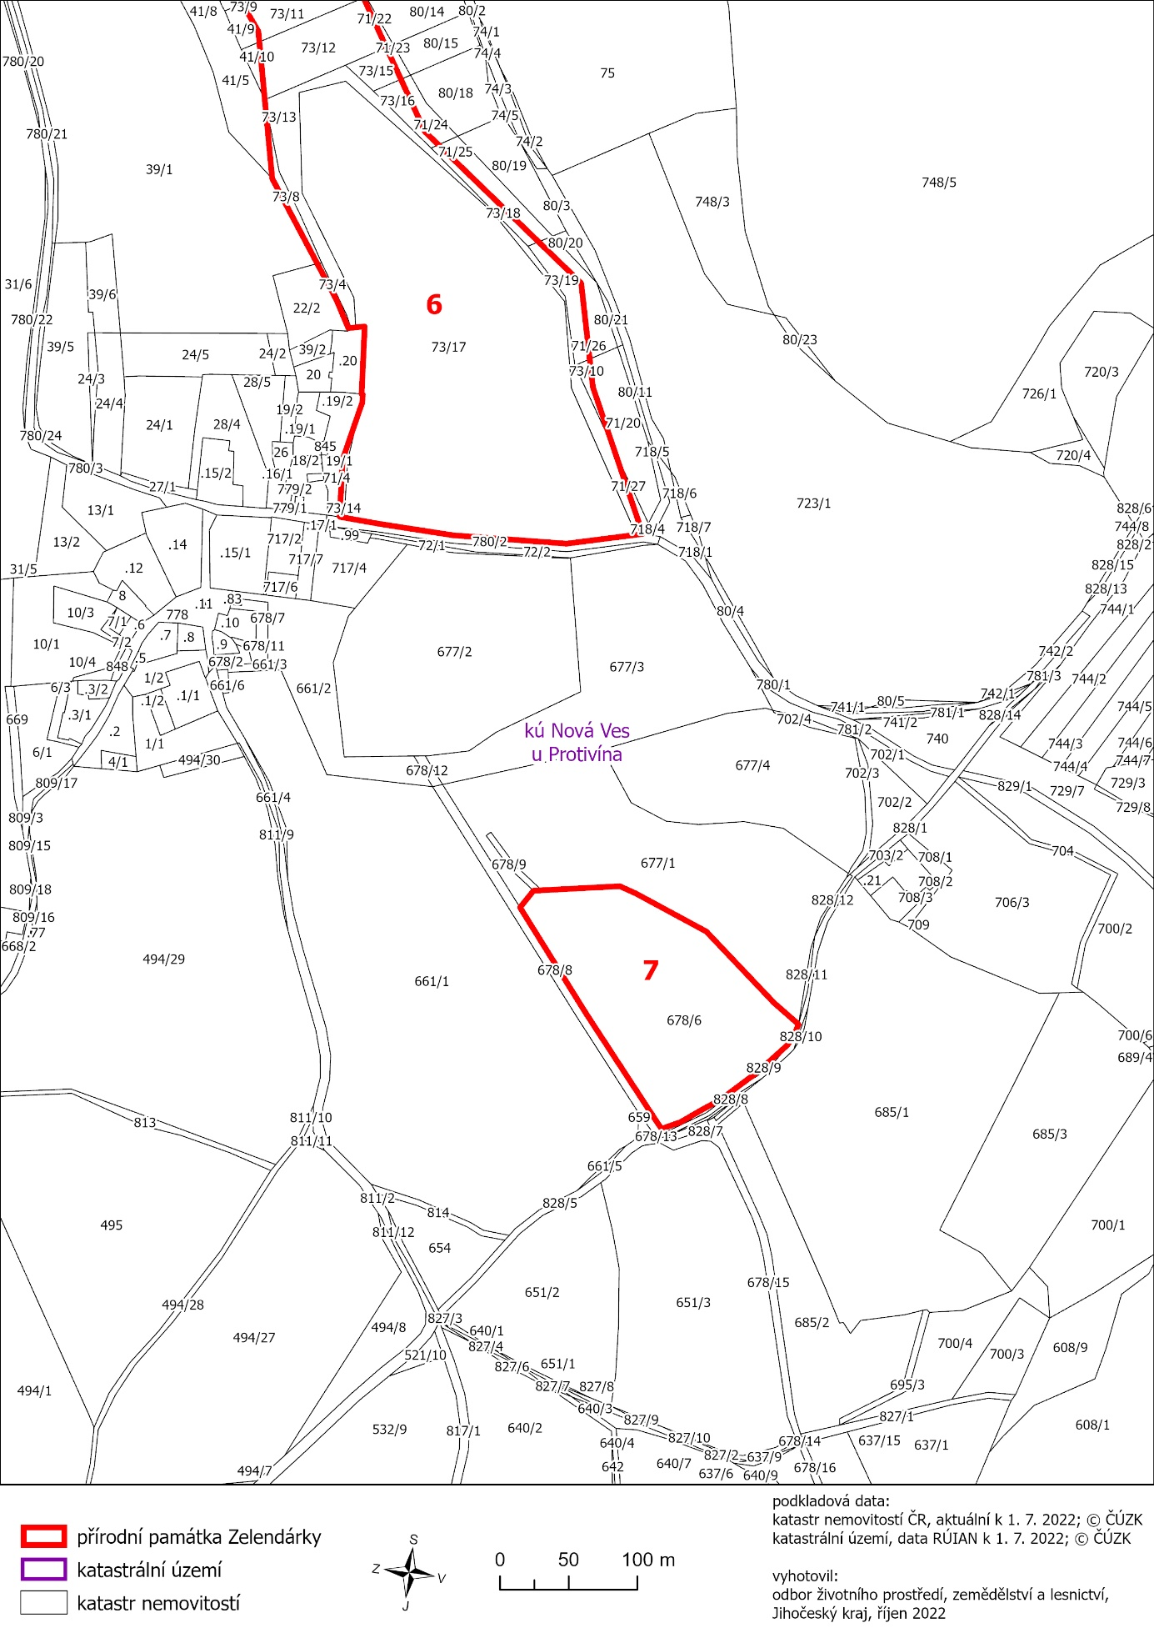

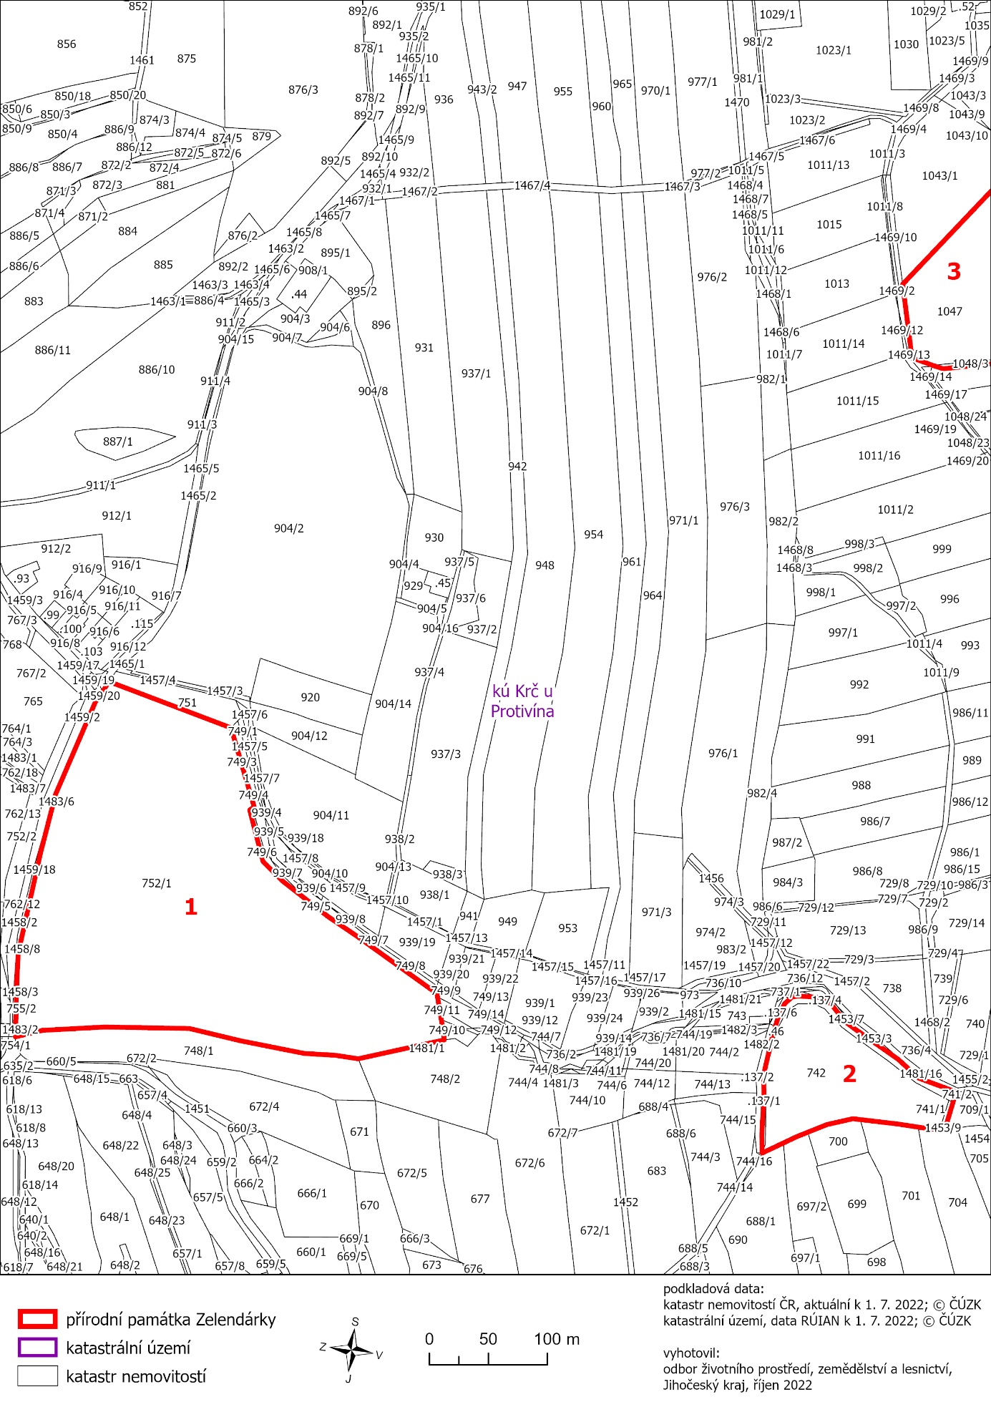

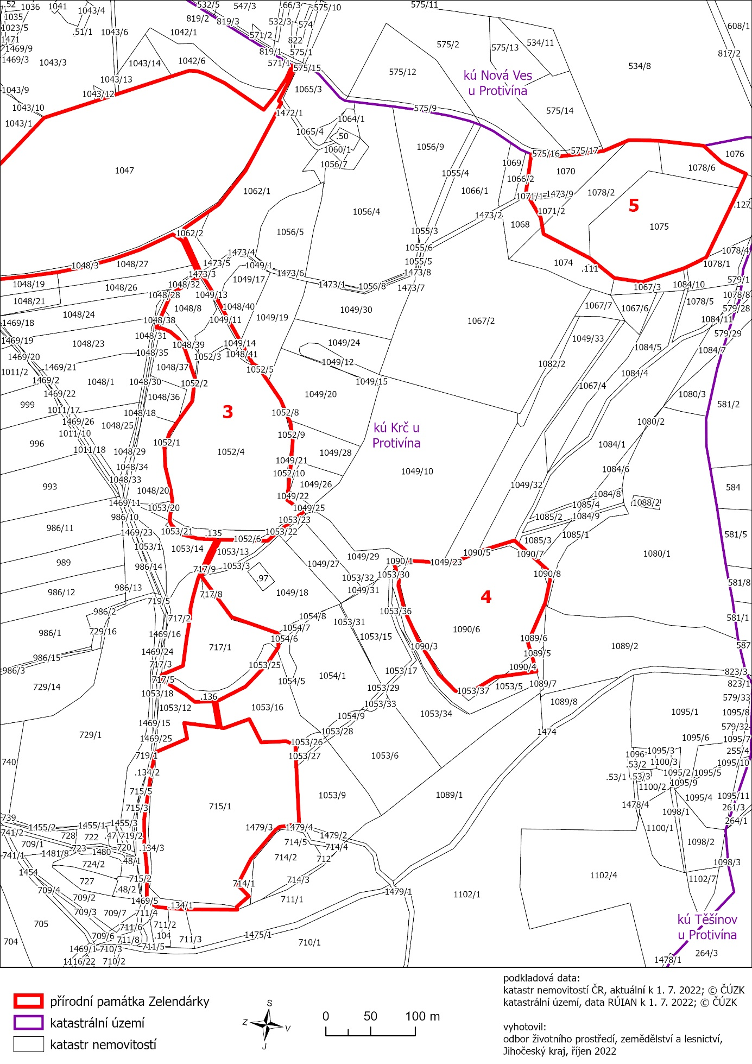

) Nařízení vlády č. 430/2006 Sb., o stanovení geodetických referenčních systémů a státních mapových děl závazných na území státu a zásadách jejich používání, ve znění pozdějších předpisů

